10. MÀN HÌNH RỜI NHÓM CHAT – 1

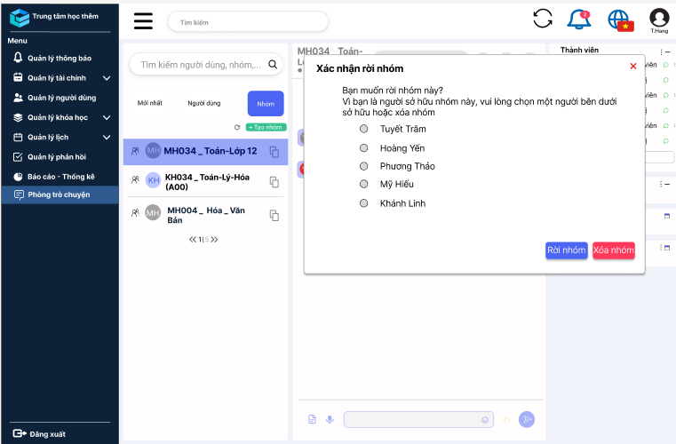

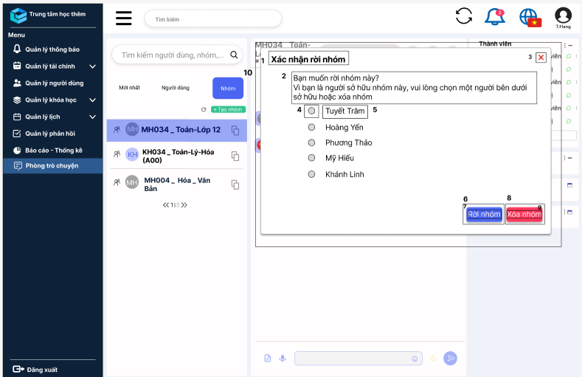

|  |  |  |  |
| --- | --- | --- | --- |
| **NO** | **LOẠI** | **MÔ TẢ** | **GHI CHÚ** |
| 1 | Text | Hiển thịcứng “**Xác nhận rời nhóm**”  Mã màu 000000, size 22, Bold |  |
| 2 | Text | Hiển thị cứng “Bạn muốn rời nhóm này?Vì bạn là người sở hữu nhóm này, vui lòng chọn một người bên dưới sở hữu hoặc xóa nhóm”  Mã 000000, Regular, size 20 |  |
| 3 | Icon | HIển thị icon hủy  Sự kiện: Khi nhấn vào sẽ chuyển sang màn hình “Trò chuyện nhóm - 2” |  |
| 4 | Button | Hiển thị nút chọn |  |
| 5 | Text | Hiển thị tên thành viên |  |
| 6 | Button | Hiển thị “Rời nhóm”  Mã màu 0127EE, 71% |  |
| 7 | Text | Hiển thị cứng “Rời nhóm”  Mã màu FFF5F5, Regular, size 20 |  |
| 8 | Button | Hiển thị “Xóa nhóm”  Mã màu FF385C |  |
| 9 | Text | Hiển thị cứng “Xóa nhóm”  Mã màu FFF5F5, Regular, size 20 |  |
| 10 | Icon | Hiển thị icon khung rời nhóm chat |  |